L'OBSERVATORI DEL MERCAT DE TREBALL
AL DIA
MANCOMUNITAT PENEDÈS-GARRAF

Gener 2006 Núm. 61

EVOLUCIÓ DE L'ATUR. COMARCA DE L'ALT PENEDÈS. 2005-2006
ANY 2005-2006 | SETEMBRE | OCTUBRE | NOVEMBRE | DESEMBRE | GENER
Nombre aturats | 2.977 | 2.959 | 2.916 | 2.940 | 3.132

ATUR PER SEXE I EDAT
ALT PENEDÈS | < 25 ANYS |  | 25 - 34 ANYS |  | 35 - 44 ANYS |  | 45 - 54 ANYS |  | 55 I MÉS ANYS |  | TOTAL  GENER 2006 |  | TOTAL  DESEMB 2005
 | HOMES | DONES | HOMES | DONES | HOMES | DONES | HOMES | DONES | HOMES | DONES | HOMES | DONES | HOMES | DONES
AVINYONET DEL PDÈS. | 6 | 3 | 6 | 12 | 6 | 4 | 2 | 5 | 4 | 3 | 24 | 27 | 20 | 22
LES CABANYES | 1 | - | - | 2 | - | 2 | 2 | 2 | 1 | 1 | 4 | 7 | 4 | 8
CASTELLET I LA G. | 2 | 2 | 2 | 9 | 4 | 8 | - | 7 | 7 | 6 | 15 | 32 | 17 | 31
CASTELLVÍ DE LA MARCA | 2 | 2 | 4 | 7 | 2 | 3 | 2 | 3 | 2 | 4 | 12 | 19 | 11 | 19
FONT-RUBÍ | 5 | 2 | 1 | 6 | 3 | 3 | 3 | 3 | 5 | - | 17 | 14 | 13 | 9
GELIDA | 18 | 4 | 37 | 35 | 19 | 26 | 18 | 18 | 24 | 18 | 116 | 101 | 114 | 113
LA GRANADA | - | 4 | 6 | 12 | 4 | 11 | 4 | 6 | 3 | 3 | 17 | 36 | 16 | 34
MEDIONA | 2 | 5 | 7 | 13 | 11 | 8 | 2 | 4 | 10 | 6 | 32 | 36 | 31 | 43
OLÈRDOLA | 11 | 5 | 10 | 11 | 11 | 13 | 7 | 15 | 7 | 10 | 46 | 54 | 47 | 60
OLESA DE BONESVALLS | 3 | 1 | 5 | 9 | 5 | 6 | - | 4 | 3 | 2 | 16 | 22 | 13 | 22
PACS DEL PENEDÈS | - | 2 | 1 | 4 | 4 | 4 | 2 | 3 | 1 | 1 | 8 | 14 | 5 | 11
EL PLA DEL PENEDÈS | 2 | 1 | 3 | 3 | - | 3 | 3 | 5 | - | - | 8 | 12 | 5 | 14
PONTONS | 1 | - | 1 | 5 | 4 | 1 | 3 | 4 | 3 | 1 | 12 | 11 | 13 | 10
PUIGDÀLBER | - | - | 1 | 3 | - | 1 | 2 | 1 | - | 1 | 3 | 6 | 2 | 6
SANT CUGAT SESGAR. | 1 | 1 | 7 | 4 | 2 | 5 | - | 1 | 3 | 1 | 13 | 12 | 12 | 13
SANT LLORENÇ D’HORT. | 3 | 4 | 7 | 13 | 2 | 13 | 2 | 10 | 6 | 7 | 20 | 47 | 25 | 45
SANT MARTÍ SARROCA | 4 | 5 | 6 | 15 | 3 | 10 | 2 | 11 | 2 | 12 | 17 | 53 | 20 | 44
S. PERE DE RIUDEBIT. | 4 | - | 4 | 13 | 4 | 9 | 4 | 6 | 4 | 7 | 20 | 35 | 18 | 38
S. QUINTÍ MEDIONA | 7 | 6 | 6 | 4 | 4 | 14 | 3 | 12 | 2 | 10 | 22 | 46 | 22 | 40
S. SADURNÍ D’ANOIA | 39 | 29 | 42 | 47 | 29 | 35 | 13 | 27 | 13 | 15 | 136 | 153 | 94 | 136
SANTA FE DEL PENEDÈS | 1 | - | 1 | 1 | - | 1 | - | 3 | - | 2 | 2 | 7 | 3 | 7
SANTA MARG. I ELS M. | 15 | 19 | 35 | 46 | 14 | 26 | 13 | 29 | 21 | 15 | 98 | 135 | 81 | 132
SUBIRATS | 1 | - | 5 | 14 | 8 | 9 | 4 | 6 | 9 | 9 | 27 | 38 | 26 | 36
TORRELAVIT | 2 | 4 | 4 | 6 | 4 | - | 1 | 8 | 6 | 3 | 17 | 21 | 17 | 14
TORRELLES DE FOIX | 8 | 7 | 11 | 12 | 9 | 10 | 4 | 8 | 6 | 6 | 38 | 43 | 38 | 35
VILAFRANCA DEL PDÈS. | 103 | 87 | 193 | 265 | 106 | 196 | 85 | 161 | 87 | 110 | 574 | 819 | 523 | 787
VILOBÍ DEL PENEDÈS | - | 2 | 1 | 3 | 1 | 3 | 2 | 2 | 3 | 1 | 7 | 11 | 9 | 12
TOTAL COMARCA | 241 | 195 | 406 | 574 | 259 | 424 | 183 | 364 | 232 | 254 | 1.321 | 1.811 | 1.199 | 1.741

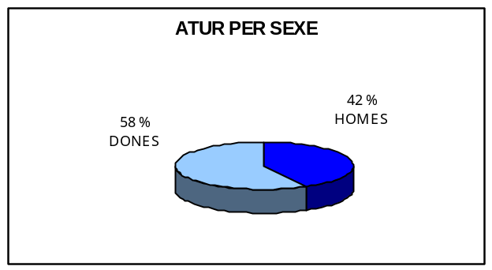
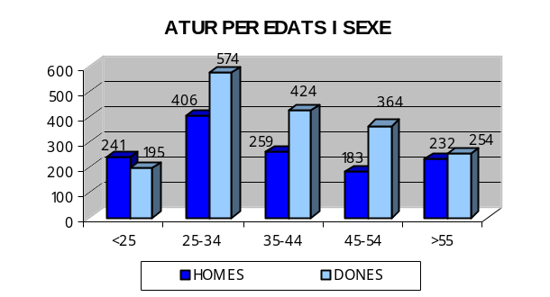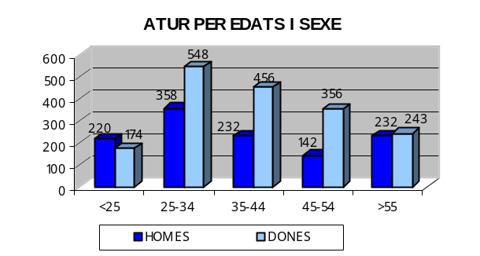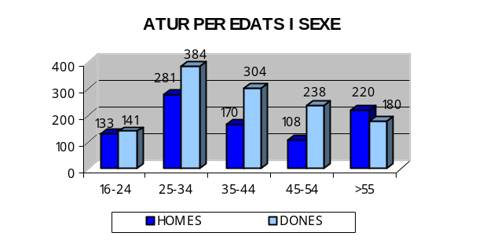

ATUR PER NIVELLS ACADÈMICS I ACTIVITATS ECONÒMIQUES

ALT PENEDÈS | SENSE  ESTUDIS | ESTUDIS PRIMARIS INCOM. | ESTUDIS  PRIMARIS COM. | PROGR. FORM.  OCUP. | EDUCACIÓ GENERAL | TEC. I PROF. SUP. | UNIV.  1r CICLE | UNIV. 2n i 3r CICLE | ALTRES ESTUDIS SEC. | TOTAL
AVINYONET DEL PDÈS. | - | 4 | 6 | 6 | 33 | 2 | - | - | - | 51
LES CABANYES | - | - | 1 | 2 | 7 | 1 | - | - | - | 11
CASTELLET I LA GORNAL | - | 2 | 5 | 2 | 36 | 1 | 1 | - | - | 47
CASTELLVÍ DE LA MARCA | - | 1 | 5 | 2 | 22 | - | - | 1 | - | 31
FONT-RUBÍ | - | 2 | 2 | 2 | 20 | 1 | 2 | 2 | - | 31
GELIDA | 4 | 10 | 9 | 20 | 146 | 12 | 6 | 10 | - | 217
LA GRANADA | 1 | 1 | 2 | 13 | 29 | 4 | 2 | 1 | - | 53
MEDIONA | - | 3 | 1 | 5 | 54 | 2 | 1 | 2 | - | 68
OLÈRDOLA | 1 | 6 | 4 | 10 | 68 | 6 | 3 | 2 | - | 100
OLESA DE BONESVALLS | - | 2 | 4 | 1 | 24 | 4 | 2 | 1 | - | 38
PACS DEL PENEDÈS | - | 1 | 5 | 5 | 7 | 1 | 1 | 2 | - | 22
EL PLA DEL PENEDÈS | - | - | 2 | 1 | 14 | 2 | 1 | - | - | 20
PONTONS | - | - | - | 2 | 19 | 2 | - | - | - | 23
PUIGDÀLBER | - | - | - | 1 | 7 | - | - | 1 | - | 9
SANT CUGAT SESGAR. | - | 1 | 2 | 5 | 15 | 2 | - | - | - | 25
SANT LLORENÇ D’HORT. | - | 5 | 6 | 2 | 44 | 6 | 3 | 1 | - | 67
SANT MARTÍ SARROCA | - | 2 | 4 | 9 | 48 | 5 | - | 2 | - | 70
S. PERE DE RIUDEBITLLES | - | 3 | 3 | 4 | 42 | 2 | 1 | - | - | 55
S. QUINTÍ MEDIONA | - | 3 | 4 | 4 | 51 | 1 | 2 | 3 | - | 68
S. SADURNÍ D’ANOIA | - | 12 | 14 | 31 | 205 | 13 | 8 | 5 | 1 | 289
SANTA FE DEL PENEDÈS | - | 1 | - | 1 | 7 | - | - | - | - | 9
SANTA MARG. I ELS M. | - | 9 | 24 | 17 | 170 | 6 | 3 | 4 | - | 233
SUBIRATS | 1 | - | 2 | 7 | 44 | 3 | 5 | 3 | - | 65
TORRELAVIT | - | 1 | - | 4 | 30 | - | 2 | - | 1 | 38
TORRELLES DE FOIX | - | 4 | 6 | 6 | 62 | 3 | - | - | - | 81
VILAFRANCA DEL PDÈS. | 4 | 89 | 74 | 130 | 938 | 69 | 39 | 49 | 1 | 1.393
VILOBÍ DEL PENEDÈS | - | - | - | 1 | 14 | 2 | 1 | - | - | 18
TOTAL COMARCA | 11 | 162 | 185 | 293 | 2.156 | 150 | 83 | 89 | 3 | 3.132

ALT PENEDÈS | AGRICULTURA |  | INDÚSTRIA |  | CONSTRUCCIÓ |  | SERVEIS |  | SENSE OCUP.  ANTERIOR |  | TOTAL
 | DESEM.  2005 | GENER 2006 | DESEM.  2005 | GENER 2006 | DESEM.  2005 | GENER 2006 | DESEM.  2005 | GENER 2006 | DESEM.  2005 | GENER 2006 | DESEM.  2005 | GENER 2006
AVINYONET DEL PDÈS. | 1 | 2 | 12 | 16 | 7 | 5 | 17 | 24 | 5 | 4 | 42 | 51
LES CABANYES | 1 | - | 5 | 4 | - | - | 6 | 7 | - | - | 12 | 11
CASTELLET I LA GORNAL | - | - | 11 | 11 | 6 | 5 | 30 | 30 | 1 | 1 | 48 | 47
CASTELLVÍ DE LA MARCA | 1 | - | 9 | 9 | 2 | 3 | 16 | 16 | 2 | 3 | 30 | 31
FONT-RUBÍ | - | - | 8 | 12 | - | 1 | 12 | 16 | 2 | 2 | 22 | 31
GELIDA | 5 | 4 | 57 | 56 | 23 | 24 | 136 | 129 | 6 | 4 | 227 | 217
LA GRANADA | - | - | 19 | 21 | 3 | 3 | 27 | 29 | 1 | - | 50 | 53
MEDIONA | 3 | 5 | 23 | 21 | 2 | 3 | 42 | 36 | 4 | 3 | 74 | 68
OLÈRDOLA | 1 | 1 | 43 | 42 | 9 | 7 | 47 | 45 | 7 | 5 | 107 | 100
OLESA DE BONESVALLS | - | - | 14 | 19 | 4 | 3 | 16 | 14 | 1 | 2 | 35 | 38
PACS DEL PENEDÈS | - | - | 6 | 8 | - | - | 10 | 14 | - | - | 16 | 22
EL PLA DEL PENEDÈS | - | - | 7 | 9 | - | - | 12 | 11 | - | - | 19 | 20
PONTONS | 2 | 1 | 6 | 4 | 2 | 2 | 11 | 15 | 2 | 1 | 23 | 23
PUIGDÀLBER | - | - | 4 | 4 | - | - | 4 | 5 | - | - | 8 | 9
SANT CUGAT SESGAR. | 1 | 1 | 7 | 7 | 1 | 1 | 13 | 12 | 3 | 4 | 25 | 25
SANT LLORENÇ D’HORT. | 2 | 1 | 21 | 20 | 2 | 1 | 43 | 42 | 2 | 3 | 70 | 67
SANT MARTÍ SARROCA | 3 | 4 | 19 | 22 | 6 | 7 | 32 | 37 | 4 | - | 64 | 70
S. PERE DE RIUDEBITLLES | - | - | 30 | 34 | 5 | 5 | 18 | 15 | 3 | 1 | 56 | 55
S. QUINTÍ MEDIONA | 2 | 3 | 29 | 26 | 4 | 5 | 24 | 27 | 3 | 7 | 62 | 68
S. SADURNÍ D’ANOIA | 12 | 14 | 88 | 117 | 12 | 11 | 95 | 123 | 23 | 24 | 230 | 289
SANTA FE DEL PENEDÈS | - | - | 6 | 6 | 1 | 1 | 3 | 2 | - | - | 10 | 9
SANTA MARG. I ELS M. | 2 | 3 | 72 | 70 | 14 | 19 | 106 | 123 | 19 | 18 | 213 | 233
SUBIRATS | 1 | 1 | 22 | 20 | 3 | 3 | 33 | 39 | 3 | 2 | 62 | 65
TORRELAVIT | - | 3 | 15 | 15 | 1 | 4 | 13 | 13 | 2 | 3 | 31 | 38
TORRELLES DE FOIX | 2 | 2 | 21 | 20 | 7 | 7 | 36 | 42 | 7 | 10 | 73 | 81
VILAFRANCA DEL PDÈS | 34 | 30 | 355 | 406 | 91 | 91 | 691 | 745 | 139 | 121 | 1.310 | 1.393
VILOBÍ DEL PENEDÈS | - | - | 6 | 5 | 2 | 2 | 12 | 10 | 1 | 1 | 21 | 18
TOTAL COMARCA | 73 | 75 | 915 | 1.004 | 207 | 213 | 1.505 | 1.621 | 240 | 219 | 2.940 | 3.132





NOMBRE DE COMPTES DE COTITZACIÓ I TREBALLADORS AFILIATS
A LA COMARCA DE L'ALT PENEDÈS (quart trimestre 2005)

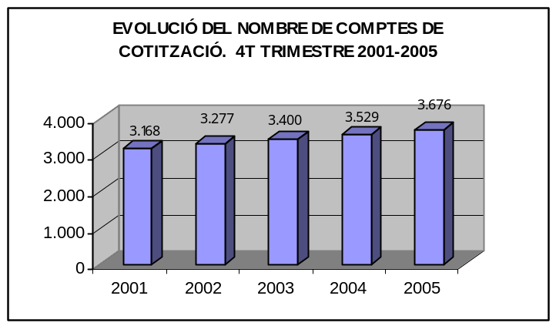

ALT PENEDÈS | COMPTES DE COTITZACIÓ | TREBALLADORS AFILIATS | GRANDÀRIA MITJANA
AVINYONET DEL PDÈS. | 56 | 268 | 4,8
LES CABANYES | 24 | 147 | 6,1
CASTELLET I LA GORNAL | 55 | 1.314 | 23,9
CASTELLVÍ DE LA MARCA | 52 | 297 | 5,7
FONT-RUBÍ | 57 | 244 | 4,3
GELIDA | 146 | 1.266 | 8,7
LA GRANADA | 58 | 263 | 4,5
MEDIONA | 42 | 522 | 12,4
OLÈRDOLA | 242 | 2.864 | 11,8
OLESA DE BONESVALLS | 44 | 205 | 4,7
PACS DEL PENEDÈS | 41 | 496 | 12,1
EL PLA DEL PENEDÈS | 44 | 159 | 3,6
PONTONS | 12 | 30 | 2,5
PUIGDÀLBER | 10 | 40 | 4,0
SANT CUGAT SESGAR. | 55 | 484 | 8,8
SANT LLORENÇ D’HORT. | 81 | 466 | 5,8
SANT MARTÍ SARROCA | 93 | 373 | 4,0
S. PERE DE RIUDEBITLLES | 82 | 592 | 7,2
S. QUINTÍ MEDIONA | 59 | 261 | 4,4
S. SADURNÍ D’ANOIA | 457 | 4.743 | 10,4
SANTA FE DEL PENEDÈS | 13 | 53 | 4,1
SANTA MARG. I ELS M. | 200 | 3.375 | 16,9
SUBIRATS | 124 | 1.007 | 8,1
TORRELAVIT | 33 | 301 | 9,1
TORRELLES DE FOIX | 52 | 418 | 8,0
VILAFRANCA DEL PDÈS | 1.501 | 12.671 | 8,4
VILOBÍ DEL PENEDÈS | 43 | 370 | 8,6
TOTAL COMARCA | 3.676 | 33.229 | 9,0

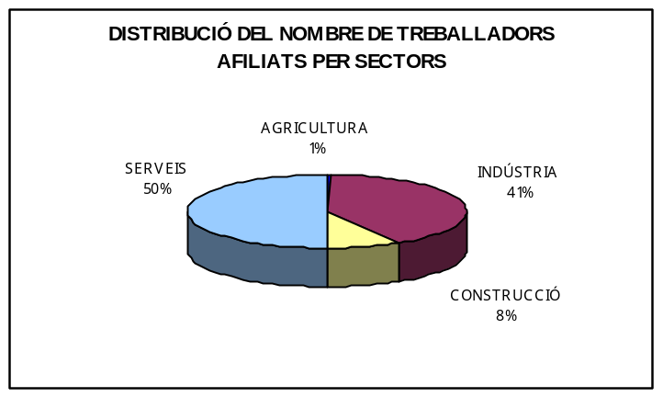NOMBRE TREBALLADORS AFILIATS A LA COMARCA DE L’ALT PENEDÈS PER SECTORS ECONÒMICS (quart trimestre 2005)

ALT PENEDÈS | AGRICULTURA | INDÚSTRIA | CONSTRUCCIÓ | SERVEIS | TOTAL
AVINYONET DEL PDÈS. | 6 | 128 | 30 | 104 | 268
LES CABANYES | - | 42 | 39 | 66 | 147
CASTELLET I LA GORNAL | - | 1.145 | 45 | 124 | 1.314
CASTELLVÍ DE LA MARCA | 6 | 170 | 49 | 72 | 297
FONT-RUBÍ | 9 | 94 | 71 | 70 | 244
GELIDA | - | 584 | 99 | 583 | 1.266
LA GRANADA | 1 | 124 | 35 | 103 | 263
MEDIONA | 3 | 360 | 38 | 121 | 522
OLÈRDOLA | 6 | 1.435 | 119 | 1.304 | 2.864
OLESA DE BONESVALLS | 1 | 84 | 48 | 72 | 205
PACS DEL PENEDÈS | - | 306 | 48 | 142 | 496
EL PLA DEL PENEDÈS | 1 | 40 | 17 | 101 | 159
PONTONS | - | 1 | 15 | 14 | 30
PUIGDÀLBER | - | 25 | 5 | 10 | 40
SANT CUGAT SESGAR. | 1 | 339 | 34 | 110 | 484
SANT LLORENÇ D’HORT. | 14 | 154 | 37 | 261 | 466
SANT MARTÍ SARROCA | 1 | 99 | 105 | 168 | 373
S. PERE DE RIUDEBITLLES | - | 285 | 161 | 146 | 592
S. QUINTÍ MEDIONA | - | 142 | 66 | 53 | 261
S. SADURNÍ D’ANOIA | 50 | 2.134 | 395 | 2.164 | 4.743
SANTA FE DEL PENEDÈS | - | 29 | 9 | 15 | 53
SANTA MARG. I ELS M. | 11 | 2.563 | 151 | 650 | 3.375
SUBIRATS | 10 | 431 | 99 | 467 | 1.007
TORRELAVIT | - | 206 | 25 | 70 | 301
TORRELLES DE FOIX | 5 | 219 | 85 | 109 | 418
VILAFRANCA DEL PDÈS | 16 | 2.183 | 997 | 9.475 | 12.671
VILOBÍ DEL PENEDÈS | 10 | 247 | 52 | 61 | 370
TOTAL COMARCA | 151 | 13.569 | 2.874 | 16.635 | 33.229
FONT: Xarxa d'Observatoris Locals del Mercat de Treball de la Diputació de Barcelona a partir de les dades del Dpt.
de Treball de la Generalitat de Catalunya

